[BIk 质疑论文图片重复，高校调查后被撤稿，学者一个被解雇一个被袒护，学术公正何在？](https://mp.weixin.qq.com/s?__biz=MzIxMDEwNDU1OA==&mid=2647882189&idx=2&sn=c6150a77adf90a884ddcf8d8326e09de&chksm=8ee9c6e91f1e3200adf4cb92bee25d0794951482c20ae978cecdf03b4f08d02a5b831c3fc89a&scene=126&sessionid=1742490067)

David[Pubpeer](javascript:void(0);)2025-03-18 09:00:21新加坡

2012 年，美国明尼苏达大学的西尔万?莱斯内（Sylvain Lesne）和瑞士苏黎世大学的阿德里亚诺?阿古齐（Adriano Aguzzi）等研究人员在《神经科学杂志》（The Journal of neuroscience）上发表了一篇名为《The complex PrP (c)-Fyn couples human oligomeric Aβ with pathological tau changes in Alzheimer’s disease》的论文。该论文影响因子为 4.4，处于 Q1 区。

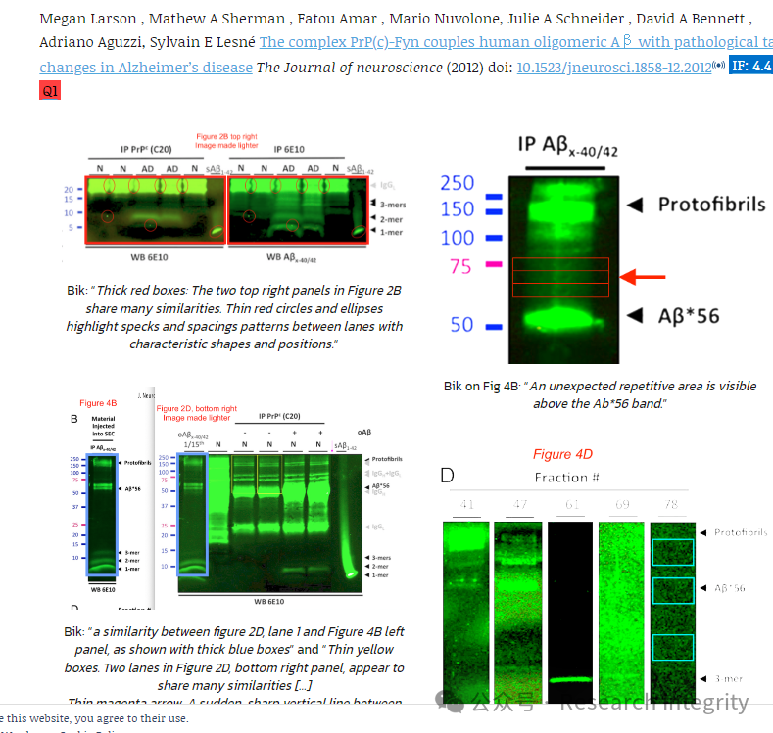

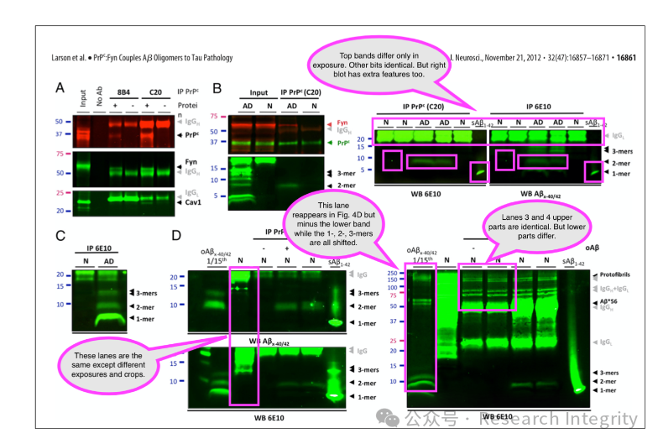

2013 年，一位匿名的 PubPeer 用户对论文提出质疑。2019 年和 2022 年，伊丽莎白?比克（Elisabeth Bik）也相继指出论文存在问题，比如图 2B 右上角两个面板有诸多相似之处，图 2D 部分泳道存在可疑特征，图 4B 在 Ab*56 条带上方有意外的重复区域等。2022 年 7 月，另一位 PubPeer 用户 Condylocarpon amazonicum 为 2013 年的帖子提供了更多例证，马修?施拉格（Matthew Schrag）也在同月给出了更多研究发现。

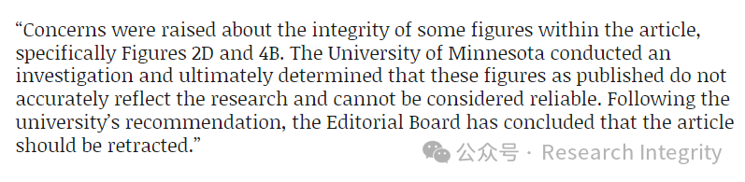

**明尼苏达大学对论文展开调查，最终判定论文中图 2D 和 4B 等部分内容不能准确反映研究，不可靠**。2025 年 3 月 12 日，期刊发布了一篇简短的撤稿通知，称遵循大学建议，编辑委员会决定撤回该文章。**西尔万?莱斯内因此被公开指责并遭明尼苏达大学解雇，而阿德里亚诺?阿古齐却被苏黎世大学暗中维护，还被一些学术群体接纳。**这一事件揭示了科研诚信问题在学术领域的重要性，也引发了对学术不端行为处理公正性的思考。

https://pubpeer.com/publications/841806329CBD4CD2593E83C5E369EA#